BÁO CÁO QC — CẬP NHẬT 30/09/2026: Hoàn tất Báo cáo kiểm tra số 02-0926 — độ bám dính Lót màu ĐLO 34 sau hơn 20 giờ không đạt từ mốc 1 giờ · Kiểm tra tại Công ty Tiến Hưng (chuyền 3 màu hệ NC) · Thẻ mẫu BlueRock gỗ Oak bóng 5% màu Natural
Ngày báo cáo: 30/09/2026
Người báo cáo: Bùi Thiên Lộc (QC BT Chem)
Kính gửi: BLĐ phòng Kỹ thuật & phòng QC BT-Chem

1. Nguyên văn tin nhắn báo cáo trong ngày
(18:09) Báo cáo công việc hằng ngày :
Kiểm tra chất lượng màu DLO 34 đã hoàn thiện qui trình hôm qua: chất lượng độ bám dính của lót màu DLO 34 ( sử dụng nguyên liệu lót TBS 25 và Lót TBS 25 trắng) hỗn hợp mới pha độ bám đạt, theo thời gian độ nhớt tắng ( khởi đầu tỷ lệ pha 2 lót- 1 cứng TBS - 1 dung môi Pu Lót độ nhớt 16"72, sau 4 giờ tăng thêm 12 giây) độ bám không đạt.
(18:09) Kiểm tra tại cty Tiến Hưng :
Đang sx trên chuyền 3 màu ( hệ NC stain, lót, stain , bóng) sản phẩm tủ, giường, ghế. Kiểm tra các công đoạn theo thẻ công đoạn và sản phẩm công đoạn màu sắc đạt. Sản xuất đang gói đầu và hoàn thiện.
Về màu TTH 270 chưa nhân mẫu lại.
Đã nhắc kỹ thuật : Có 3 khách hàng các màu hệ pigment yêu cầu chỉ tiêu màu sắc đo bằng máy ( GR, Market, Gannon) khi có kỹ thuật kiểm tra chất lượng trước khi sản xuất đạt sẽ phun 1 đến 2 thẻ đưa khách hàng xác nhận và sẽ gửi về BT Chem lưu 1 thẻ và 1 thẻ giữ lại tại khách hàng ( ghi nhận ngày phun và mã số nguyên liệu sơn phun)
Nguồn: tin nhắn Zalo của Bùi Thiên Lộc, hội thoại “Loc QC ( So 2)” — gửi lúc 18:09 ngày 30/09/2026: 05 tin nhắn chữ (02 tin nội dung báo cáo, 03 tin nhãn dán biểu tượng); 01 file Word đính kèm (182,65 KB, ghi chú “Đã có trên zCloud”); 21 ảnh; không có video. Hai ảnh liên quan trực tiếp tới mục này do chủ nhân gửi, dùng ở mục 5.

2. Báo cáo kết quả kiểm tra số 02-0926 — hoàn tất kết quả độ bám dính (ngày 30/09/2026)
File nhận qua Zalo: “Báo Cáo Kết Quả Kiểm Tra Độ Ổn Định Chất Lượng Độ Bám Dính Của Hỗn Hợp Pha Lót Màu DLO 34 Theo Thời Gian.docx” — 182,65 KB.

2.1. Thông tin chung
- Đơn vị lập: Công ty TNHH SXTM Hóa Keo Bình Thạnh — mẫu QT-KT-SPM/02, phụ lục 01B
- Số báo cáo: 02 - 0926
- Tên sản phẩm: Màu ĐLO 34 (New) H
- Ngày kiểm tra: 29/09/2026 đến 30/09/2026
- Ngày lập báo cáo: 30/09/2026 — bộ phận thực hiện Phòng QC, người phụ trách Bùi Thiên Lộc
- Mục đích (nguyên văn): “Kiểm tra độ ổn định chất lượng chỉ tiêu độ bám dính của hỗn hợp pha Lót Màu DLO 34 theo thời gian sau khi phun lên qui trình.”

2.2. Kết quả kiểm tra chất lượng (mục C — nguyên văn bảng)
Mốc thời gian | Độ nhớt hỗn hợp pha lót màu DLO 34 (đo phễu NK 2) | Độ bám dính sau khi hoàn thiện qui trình 20 giờ (cắt ca rô, giật băng keo) | Ghi chú
Hỗn hợp lót mới pha | 16”72 | ~ >3B , <4B/5B — đẩy vật cứng màng sơn lún, không bong tróc | (hệ hở)
Hỗn hợp lót pha sau 1 giờ | 17”90 | ~ 2B/5B, 3B/5B Không đạt — đẩy vật cứng màng sơn lún, không bong tróc | (hệ hở)
Hỗn hợp lót pha sau 2 giờ | 20”98 | ~ 2B/5B, 3B/5B Không đạt | (hệ hở)
Hỗn hợp lót pha sau 3 giờ | 24”36 | ~ 2B/5B, 3B/5B Không đạt | (hệ hở)
Hỗn hợp lót pha sau 4 giờ | 28”75 | ~ 2B/5B, 3B/5B Không đạt | (hệ hở) · hỗn hợp pha sau 4 giờ độ nhớt tăng 12 giây · sau 8 giờ bắt đầu sệt, độ nhớt > 1 phút

2.3. Kết luận và nhận xét (mục D — nguyên văn)
- Độ tăng độ nhớt hỗn hợp pha lót màu ĐLO 34 sau 4 giờ tăng 12 giây.
- Độ bám dính: hỗn hợp mới pha sau 1 giờ trở đi (để nguyên độ nhớt không chỉnh thêm dung môi) thực hiện theo qui trình hoàn thiện độ bám dính không đạt.
- Gửi phòng QC 2 và phòng RD xem xét lại sự việc trên, độ bám dính không an toàn trong sản xuất. Thường hỗn hợp pha của lót màu ở các nhà máy sử dụng trong 1 buổi làm việc (4 giờ).

3. Kết quả kiểm tra tại Công ty Tiến Hưng
- Đang sản xuất trên chuyền 3 màu (hệ NC: stain, lót, stain, bóng) cho sản phẩm tủ, giường, ghế; kiểm tra các công đoạn theo thẻ công đoạn và sản phẩm công đoạn — màu sắc đạt; sản xuất đang gói đầu và hoàn thiện.
- Màu TTH 270: chưa nhân mẫu lại.
- Đã nhắc kỹ thuật: có 3 khách hàng với các màu hệ pigment yêu cầu chỉ tiêu màu sắc đo bằng máy (GR, Market, Gannon); khi kỹ thuật kiểm tra chất lượng trước khi sản xuất đạt sẽ phun 1 đến 2 thẻ đưa khách hàng xác nhận, gửi về BT Chem lưu 1 thẻ và giữ lại tại khách hàng 1 thẻ (có ghi nhận ngày phun và mã số nguyên liệu sơn phun).

4. Thẻ mẫu sản phẩm BlueRock (gỗ Oak — hoàn thiện NC — bóng 5% màu Natural)
Ghi nhận từ ảnh thẻ mẫu:
- Đơn vị phát hành thẻ: BLUE ROCK Asian Sourcing Solutions
- Loại hoàn thiện (Finishing name): NC
- Loài gỗ (Timber Species): Solid + Veneer oak
- Tên bộ sản phẩm (Range name): Keys shelving Units
- Nhà cung cấp (Supplier name): Tiến Hưng
- Màu sắc ghi trên thẻ (Supplier reference): Gloss 5% Natural color
- Nhãn kiểm định: tem tròn “APPROVED SAMPLE” (logo BlueRock Sourcing Solutions, dòng dưới “QE”) có dấu mộc đỏ đóng chìm và chữ ký nháy mực xanh đè lên tem; số ghi tay ở góc trên 4/7
- Ghi chú viết tay trên băng dính giấy: “approval Veneer color only” — chỉ phê duyệt màu phần veneer
- Trên phôi gỗ có ký hiệu X đánh dấu

5. Ảnh
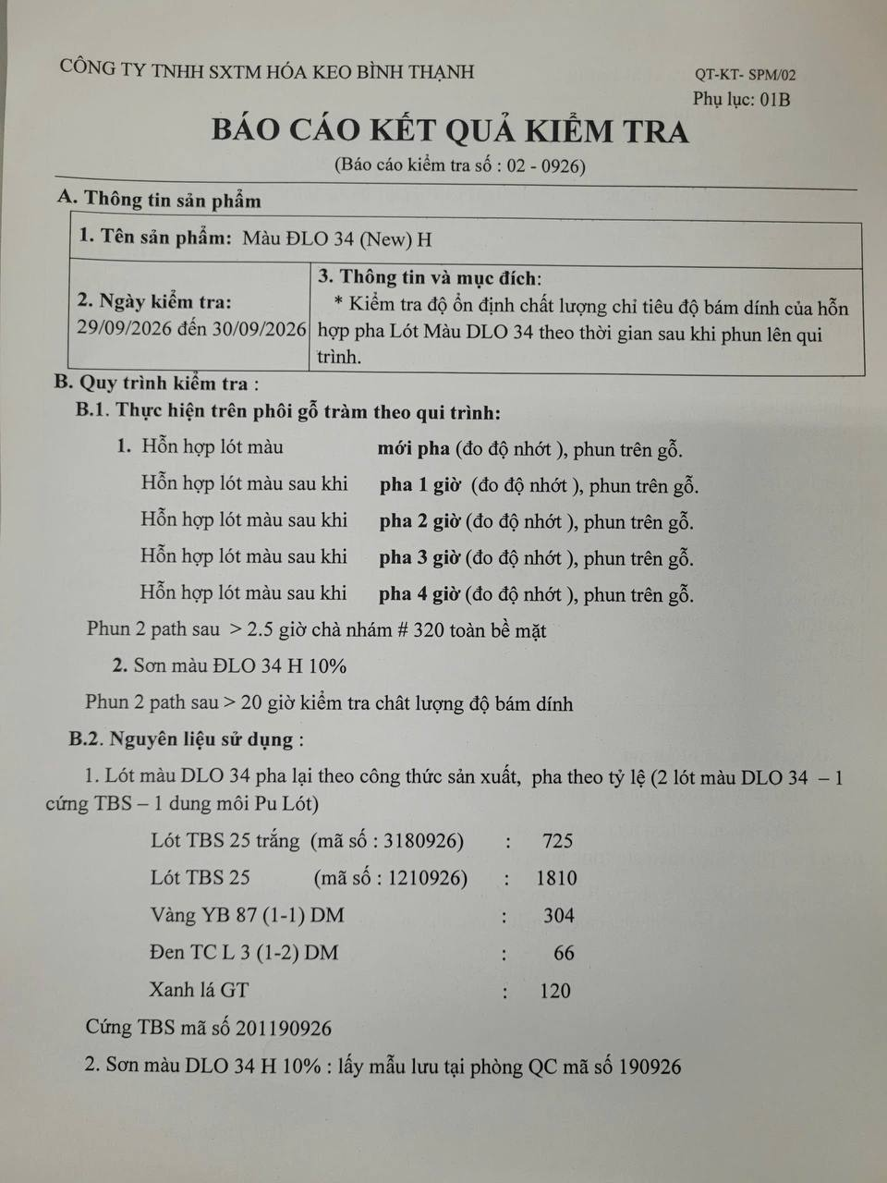
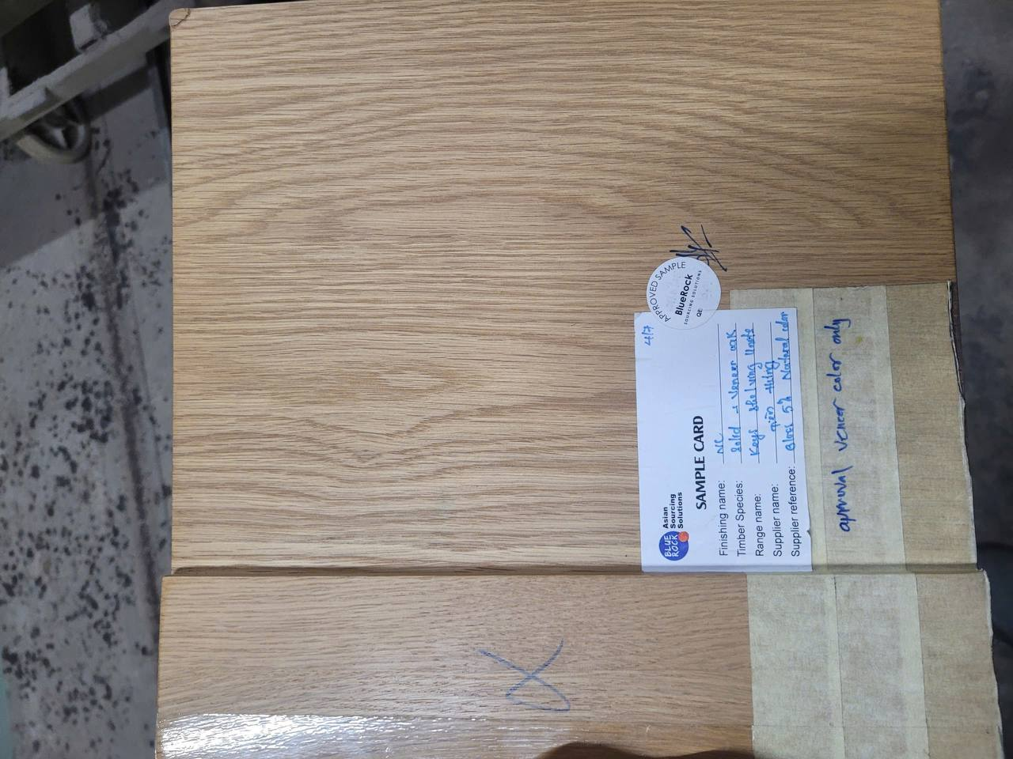
⚠️ Ghi chú đối chiếu & theo dõi:
- Nối đúng mốc chờ ở mục 29/09/2026: mục 29/09 ghi “mốc còn lại là ngày 30/09/2026 kiểm tra độ bám dính (cắt ca-rô, giật băng keo sau hơn 20 giờ)” — hôm nay đã có kết quả và mục D đã được điền ⇒ báo cáo 02-0926 đã hoàn tất.
- Số liệu độ nhớt trong file Word khớp đúng bảng in hôm qua: 16”72 · 17”90 · 20”98 · 24”36 · 28”75 — không còn lệch so với số viết tay trên cốc (17”94 · 24”30 · 28”15) ⇒ chứng từ chính thức lấy số theo bảng in như đã chốt ở mục 29/09.
- ⚠️ Cần QC làm rõ: mốc “hỗn hợp lót mới pha” ghi kết quả ~ >3B, <4B/5B nhưng không ghi đạt/không đạt, trong khi tin nhắn nói “hỗn hợp mới pha độ bám đạt” — đề nghị ghi rõ ngưỡng đạt (ví dụ ≥ 4B) vào mẫu báo cáo để các lô sau không phải tranh luận.
- ⚠️ Ảnh báo cáo giấy chỉ chụp Trang 1 (mục A thông tin sản phẩm + mục B quy trình, nguyên liệu), thiếu Trang 2 (bảng kết quả mục C, kết luận mục D, chữ ký) ⇒ số liệu trong mục 2 lấy từ file Word đính kèm, không phải từ ảnh.
- Lệch mã số mẫu lưu (đã ghi ở mục 29/09): báo cáo in “mẫu lưu tại phòng QC mã số 190926”, nhãn hũ mẫu lưu tại xưởng ghi 1190926 — đề nghị thống nhất một mã.
- ⚠️ Việc đã chuyển nhưng chưa có phản hồi: báo cáo ghi “Gửi phòng QC 2 và phòng RD xem xét lại sự việc trên” ⇒ cần theo dõi ý kiến QC2/R&D (chưa có trong ngày 30/09).
- Liên quan khuyến nghị đang treo: theo mục 29/09, đề nghị giữ khuyến nghị dùng trong 3 giờ; kết quả hôm nay cho thấy từ mốc 1 giờ trở đi đã không đạt bám dính khi để nguyên độ nhớt ⇒ đề nghị R&D/QC2 chốt lại: pha tới đâu phun tới đó (≤ 1 giờ) hoặc phải chỉnh thêm dung môi trước khi phun.
- Theo dõi tại Tiến Hưng: màu TTH 270 còn treo “chưa nhân mẫu lại”; thẻ mẫu BlueRock ghi rõ chỉ duyệt màu veneer ⇒ chưa xác nhận màng sơn/độ bóng; với 3 khách hàng pigment (GR, Market, Gannon) cần chốt thẻ mẫu mới trước khi sản xuất.

